**ΑΣΚΗΣΕΙΣ ΣΧΟΛΙΚΟΥ ΒΙΒΛΙΟΥ ΜΕΛΕΤΗΣ -ΛΥΜΕΝΕΣ**

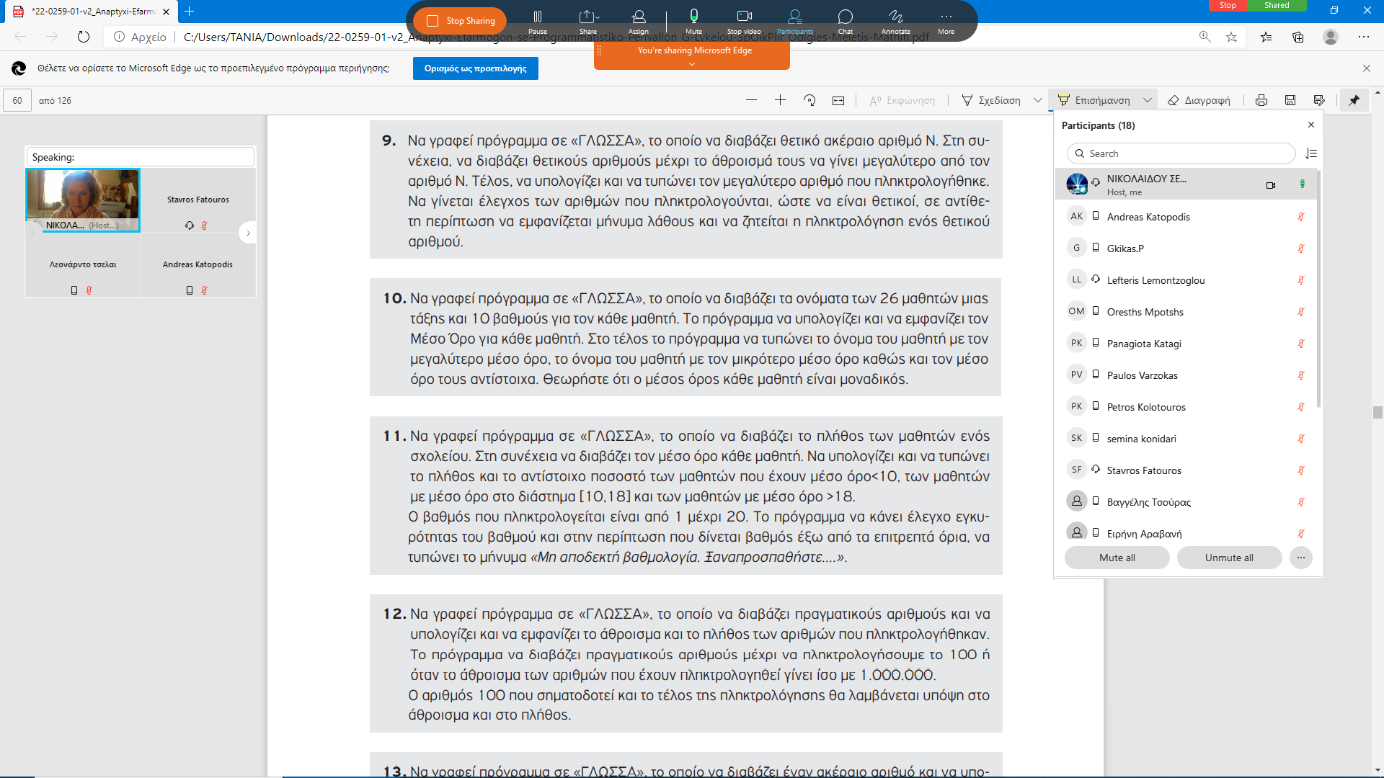

ΑΡΧΗ_ΕΠΑΝΑΛΗΨΗΣ

ΔΙΑΒΑΣΕ Ν

ΜΕΧΡΙΣ_ΟΤΟΥ Ν>0

ΑΘΡ🡨0 ΜΑΧ🡨-1

ΑΡΧΗ_ΕΠΑΝΑΛΗΨΗΣ

ΑΡΧΗ_ΕΠΑΝΑΛΗΨΗΣ

ΔΙΑΒΑΣΕ Α

ΑΝ Α<=0 ΤΟΤΕ

ΓΡΑΨΕ ΄ΛΑΘΟΣ ΤΙΜΕΣ΄

ΤΕΛΟΣ_ΑΝ

ΜΕΧΡΙΣ_ΟΤΟΥ Α>0

**ΑΝ Α>ΜΑΧ ΤΟΤΕ**

**ΜΑΧ🡨Α**

**ΤΕΛΟΣ_ΑΝ**

**ΑΘΡ🡨ΑΘΡ+Α**

ΜΕΧΡΙΣ_ΟΤΟΥ ΑΘΡ>Ν

ΓΡΑΨΕ ΜΑΧ



**ΜΑΧ🡨-1, ΜΙΝ🡨1000**

**ΓΙΑ Ι ΑΠΟ 1 ΜΕΧΡΙ 26**

**ΔΙΑΒΑΣΕ ΟΝ**

**Σ🡨0**

**ΓΙΑ J ΑΠΟ 1 ΜΕΧΡΙ 10**

**ΔΙΑΒΑΣΕ Β**

**Σ🡨Σ+Β**

**ΤΕΛΟΣ_ΕΠΑΝΑΛΗΨΗΣ**

**ΜΟ🡨Σ/10**

**ΓΡΑΨΕ ΜΟ**

**ΑΝ ΜΟ>ΜΑΧ ΤΟΤΕ**

**ΜΑΧ🡨ΜΟ**

**ΟΝΜΑΧ🡨ΟΝ**

**ΤΕΛΟΣ_ΑΝ**

**ΑΝ ΜΟ<ΜΙΝ ΤΟΤΕ**

**ΜΙΝ🡨ΜΟ**

**ΟΝΜΙΝ🡨ΟΝ**

**ΤΕΛΟΣ_ΑΝ**

**ΤΕΛΟΣ_ΕΠΑΝΑΛΗΨΗΣ**

**ΓΡΑΨΕ ΟΝΜΑΧ,ΟΝΜΙΝ**



Π1🡨0, Π2🡨0, Π3🡨0

!ΘΕΩΡΩ ΟΤΙ ΤΟ ΣΧΟΛΕΙΟ ΕΧΕΙ ΜΑΘΗΤΕΣ

ΔΙΑΒΑΣΕ Π

**ΓΙΑ Ι ΑΠΟ 1 ΜΕΧΡΙ Π**

**ΑΡΧΗ_ΕΠΑΝΑΛΗΨΗΣ**

**ΔΙΑΒΑΣΕ ΜΟ**

**ΑΝ ΜΟ<1 Η ΜΟ>20 ΤΟΤΕ**

**ΓΡΑΨΕ ΄ΜΗ ΑΠΟΔΕΚΤΗ ΒΑΘΜΟΛΟΓΙΑ. ΞΑΝΑΠΡΟΣΠΑΘΗΣΤΕ…΄**

**ΤΕΛΟΣ_ΑΝ**

**ΜΕΧΡΙΣ_ΟΤΟΥ ΜΟ>=1 ΚΑΙ ΜΟ<=20**

ΑΝ ΜΟ<10 ΤΟΤΕ

Π1🡨Π1+1

ΑΛΛΙΩΣ_ΑΝ ΜΟ<=18 ΤΟΤΕ

Π2🡨Π2+1

ΑΛΛΙΩΣ

Π3🡨Π3+1

ΤΕΛΟΣ_ΑΝ

**ΤΕΛΟΣ_ΕΠΑΝΑΛΗΨΗΣ**

ΠΟΣ1🡨Π1/Π*100

ΠΟΣ2🡨Π2/Π*100

ΠΟΣ3🡨Π3/Π*100

ΓΡΑΨΕ ΠΟΣ1, ΠΟΣ2, ΠΟΣ3



ΑΘΡ🡨0,ΠΛ🡨0

ΑΡΧΗ_ΕΠΑΝΑΛΗΨΗΣ

ΔΙΑΒΑΣΕ Α

ΑΘΡ🡨ΑΘΡ+Α

ΠΛ🡨ΠΛ+1

ΜΕΧΡΙΣ_ΟΤΟΥ Α=100 Η ΑΘΡ=1000000

ΓΡΑΨΕ ΑΘΡ,ΠΛ

ΜΟ🡨ΑΘΡ/ΠΛ

ΓΡΑΨΕ ΜΟ

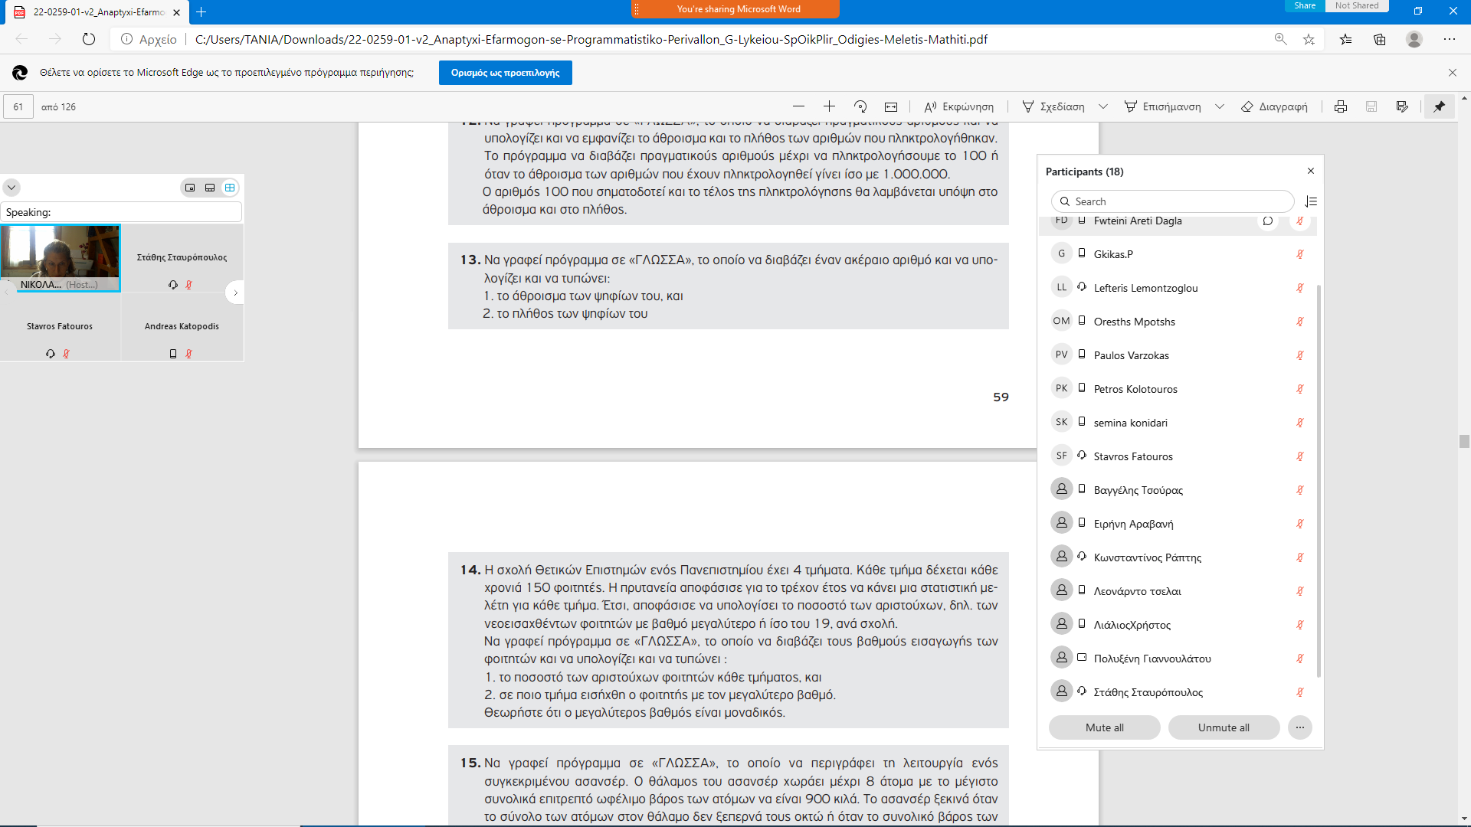

ΠΛ🡨0, ΑΘΡ🡨0

ΔΙΑΒΑΣΕ Α

ΑΡΧΉ ΕΠΑΝΑΛΗΨΗΣ

Χ🡨Α MOD 10

ΠΛ🡨ΠΛ+1

ΑΘΡ🡨ΑΘΡ+Χ

Α🡨Α DIV 10

ΜΕΧΡΙΣ_ΟΤΟΥ Α=0

ΓΡΑΨΕ ΠΛ, ΑΘΡ



**ΜΑΧ🡨-1**

**ΓΙΑ Ι ΑΠΟ 1 ΜΕΧΡΙ 4**

**ΠΛ🡨0**

**ΓΙΑ Κ ΑΠΟ 1 ΜΕΧΡΙ 150**

**ΔΙΑΒΑΣΕ Β**

**ΑΝ Β>ΜΑΧ ΤΟΤΕ**

**ΜΑΧ 🡨Β**

**ΜΑΧΤ🡨Ι**

**ΤΕΛΟΣ_ΑΝ**

**ΑΝ Β>=19 ΤΟΤΕ**

**ΠΛ🡨ΠΛ+1**

**ΤΕΛΟΣ_ΑΝ**

**ΤΕΛΟΣ_ΕΠΑΝΑΛΗΨΗΣ**

**ΠΟΣ🡨ΠΛ/150*100**

**ΓΡΑΨΕ ΄ΤΟ ΠΟΣΟΣΤΟ ΤΩΝ ΑΡΙΣΤΟΥΧΩΝ ΤΟΥ’, Ι, ΄ΤΜΗΜΑΤΟΣ ΕΙΝΑΙ:΄, ΠΟΣ**

**ΤΕΛΟΣ_ΕΠΑΝΑΛΗΨΗΣ**

**ΓΡΑΨΕ ΜΑΧΤ**

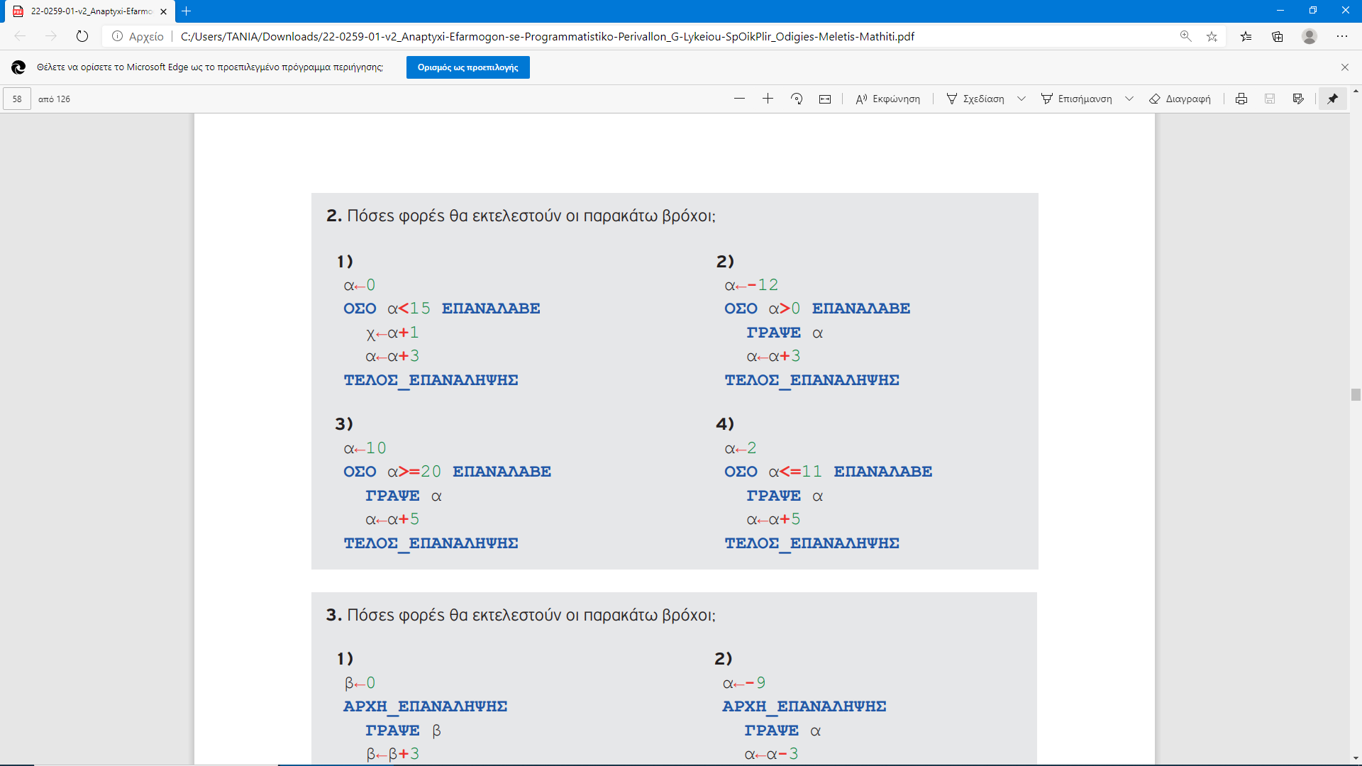

**ΜΕΤΑΤΡΟΠΗ ΤΗΣ ΟΣΟ ΣΕ ΑΡΧΗ_ΕΠΑΝΑΛΗΨΗΣ**

ΔΙΑΒΑΣΕ Χ

ΟΣΟ Χ<>0 ΕΠΑΝΑΛΑΒΕ

ΑΘΡ🡨ΑΘΡ+Χ

ΔΙΑΒΑΣΕ Χ

ΤΕΛΟΣ_ΕΠΑΝΑΛΗΨΗΣ

ΑΡΧΗ_ΕΠΑΝΑΛΗΨΗΣ

ΔΙΑΒΑΣΕ Χ

ΑΝ Χ<>0 ΤΟΤΕ

ΑΘΡ🡨ΑΘΡ+Χ

ΤΕΛΟΣ_ΑΝ

ΜΕΧΡΙΣ_ΟΤΟΥ Χ=0

ΔΙΑΒΑΣΕ Χ

ΑΝ Χ<>0 ΤΟΤΕ

ΑΡΧΗ_ΕΠΑΝΑΛΗΨΗΣ

ΑΘΡ🡨ΑΘΡ+Χ

ΔΙΑΒΑΣΕ Χ

ΜΕΧΡΙΣ_ΟΤΟΥ Χ=0

ΤΕΛΟΣ_ΑΝ

ΔΙΑΒΑΣΕ Χ

ΟΣΟ Χ>5 ΕΠΑΝΑΛΑΒΕ

Χ🡨Χ-10

ΤΕΛΟΣ_ΕΠΑΝΑΛΗΨΗΣ

ΓΡΑΨΕ Χ

ΑΡΧΗ_ΕΠΑΝΑΛΗΨΗΣ

ΔΙΑΒΑΣΕ Χ

ΑΝ Χ<=5 ΤΟΤΕ

Χ🡨Χ-10

ΤΕΛΟΣ_ΑΝ

ΜΕΧΡΙΣ+ΟΤΟΥ Χ<=5

ΓΡΑΨΕ Χ

ΔΙΑΒΑΣΕ Χ

ΑΝ Χ>5 ΤΟΤΕ

ΑΡΧΗ_ΕΠΑΝΑΛΗΨΗΣ

Χ🡨Χ-10

ΜΕΧΡΙΣ+ΟΤΟΥ Χ<=5

ΤΕΛΟΣ_ΑΝ

ΓΡΑΨΕ Χ

**ΓΕΝΙΚΗ ΜΟΡΦΗ**

Οσο Συνθήκη επανάλαβε

Εντολές

Τέλος_επανάληψης

ΑΡΧΗ_ΕΠΑΝΑΛΗΨΗΣ

ΑΝ ΣΥΝΘΗΚΗ ΤΟΤΕ

ΕΝΤΟΛΕΣ

ΤΕΛΟΣ_ΑΝ

ΜΕΧΡΙΣ _ΟΤΟΥ ΟΧΙ ΣΥΝΘΗΚΗ

**ΜΕΤΑΤΡΟΠΗ ΤΗΣ ΑΡΧΗ_ΕΠΑΝΑΛΗΨΗΣ ΣΕ ΟΣΟ**

ΔΙΑΒΑΣΕ Χ

ΑΡΧΗ_ΕΠΑΝΑΛΗΨΗΣ

Χ🡨Χ-10

ΜΕΧΡΙΣ_ΟΤΟΥ Χ<=5

ΓΡΑΨΕ Χ

ΔΙΑΒΑΣΕ Χ

Χ🡨Χ-10

ΟΣΟ Χ>5 ΕΠΑΝΑΛΑΒΕ

Χ🡨Χ-10

ΤΕΛΟΣ_ΕΠΑΝΑΛΗΨΗΣ

ΓΡΑΨΕ Χ

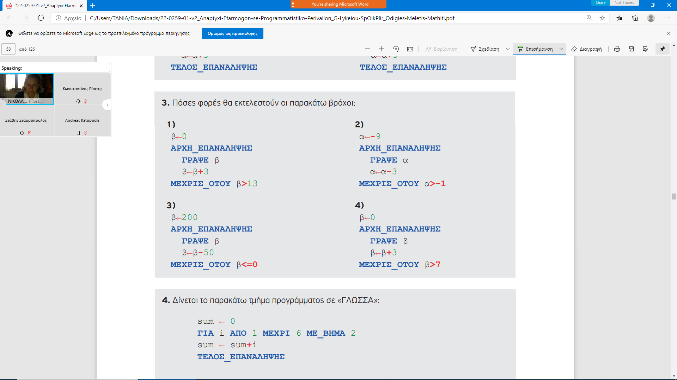

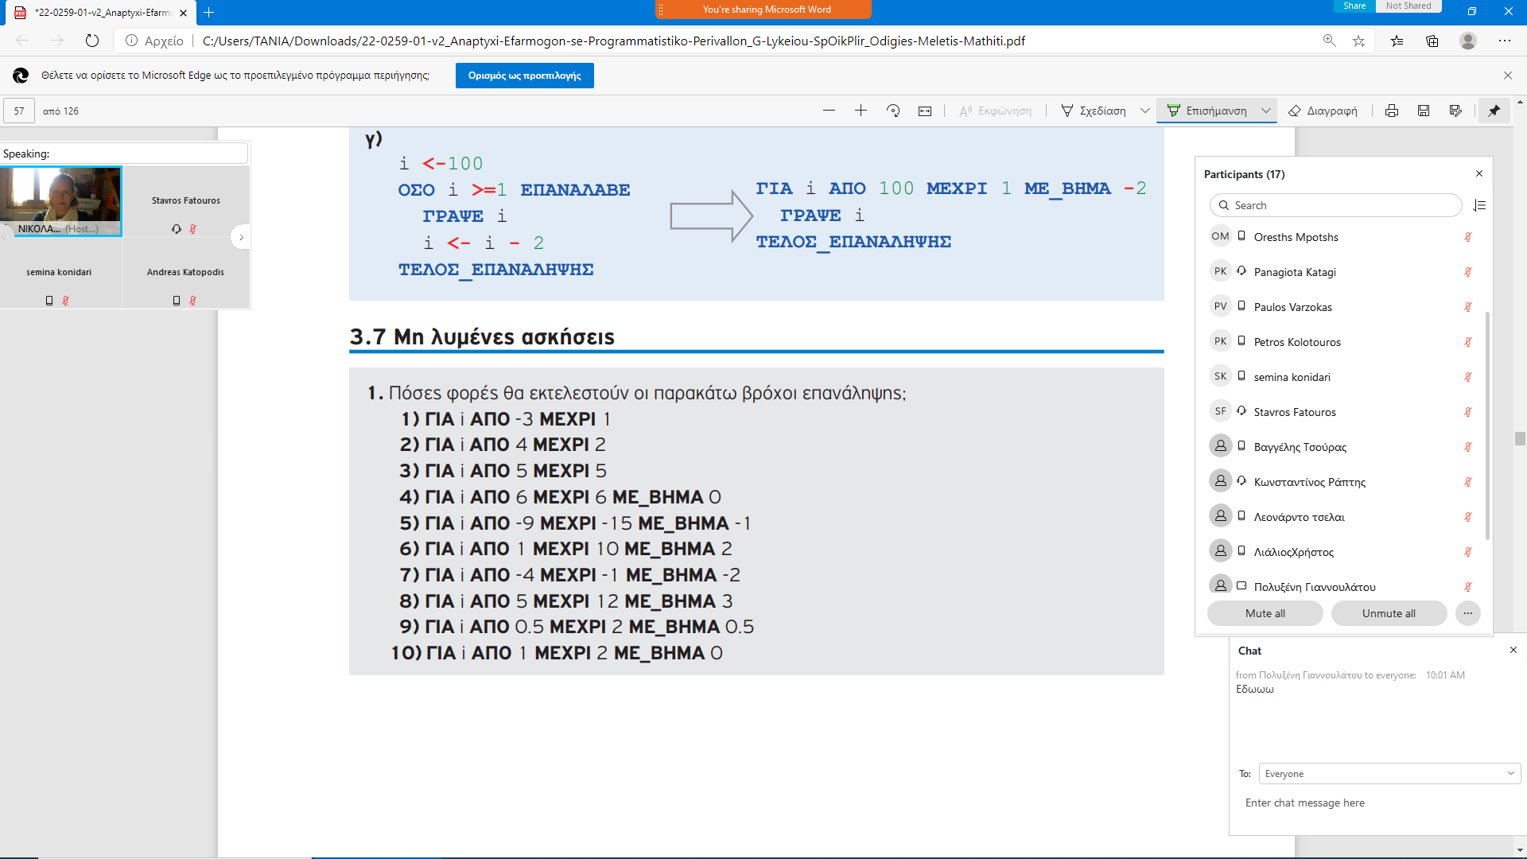

Α_Μ((ΤΤ-ΑΤ)/ΒΗΜΑ )+1

**ΑΣΚΗΣΗ ΒΑΣΙΣΜΕΝΗ ΣΤΟ ΤΕΡΑΔΙΟ ΤΟΥ ΜΑΘΗΤΗ-ΔΣ6**

**Πανελλήνιες 2007-ΘΕΜΑ 3ο**

Ένας συλλέκτης γραμματοσήμων επισκέπτεται στο διαδίκτυο το αγαπημένο του ηλεκτρονικό κατάστημα φιλοτελισμού προκειμένου να αγοράσει γραμματόσημα. Προτίθεται να ξοδέψει μέχρι 1500 ευρώ.

Να αναπτύξετε αλγόριθμο ο οποίος:

**α.** Για κάθε γραμματόσημο, να διαβάζει την τιμή και την προέλευσή του (ελληνικό/ξένο) και να επιτρέπει την αγορά του, εφόσον η τιμή του δεν υπερβαίνει το διαθέσιμο υπόλοιπο χρημάτων. Διαφορετικά να τερματίζει τυπώνοντας το μήνυμα «ΤΕΛΟΣ ΑΓΟΡΩΝ».

ΣΗΜΕΙΩΣΗ: Δεν απαιτείται έλεγχος εγκυρότητας για τα δεδομένα εισόδου.

**β.** Να τυπώνει:

1. Το συνολικό ποσό που ξόδεψε ο συλλέκτης.

2. Το πλήθος των ελληνικών και το πλήθος των ξένων γραμματοσήμων που αγόρασε.

3. Το ποσό που περίσσεψε, εφόσον υπάρχει, διαφορετικά το μήνυμα «ΕΞΑΝΤΛΗΘΗΚΕ ΟΛΟ ΤΟ ΠΟΣΟ».

ΠΛ1🡨0, ΠΛ2🡨0, ΑΘΡ🡨0

ΔΙΑΘ🡨1500

ΔΙΑΒΑΣΕ ΤΙΜΗ

ΟΣΟ **ΤΙΜΗ<=ΔΙΑΘ** ΕΠΑΝΑΛΑΒΕ

ΔΙΑΒΑΣΕ ΠΡΟ

ΑΘΡ🡨ΑΘΡ+ΤΙΜΗ

ΔΙΑΘ🡨ΔΙΑΘ-ΤΙΜΗ

ΑΝ ΠΡΟ= ’ελληνικό’ ΤΟΤΕ

ΠΛ1🡨ΠΛ1+1

ΑΛΛΙΩΣ

ΠΛ2🡨ΠΛ2+1

ΤΕΛΟΣ_ΑΝ

ΔΙΑΒΑΣΕ ΤΙΜΗ

ΤΕΛΟΣ_ΕΠΑΝΑΛΗΨΗΣ

ΓΡΑΨΕ’ΤΕΛΟΣ ΑΓΟΡΩΝ’

ΑΝ ΔΙΑΘ>0 Ή ΑΘΡ<1500 ΤΟΤΕ

ΓΡΑΨΕ ΔΙΑΘ

ΑΛΛΙΩΣ

ΓΡΑΨΕ ‘ΕΞΑΝΤΛΗΘΗΚΕ ΟΛΟ ΤΟ ΠΟΣΟ’

ΤΕΛΟΣ_ΑΝ

ΓΡΑΨΕ ΠΛ1,ΠΛ2, ΑΘΡ

ΔΙΑΘ🡨1500, ΠΛ1🡨0, ΠΛ2🡨0, ΑΘΡ🡨0

ΑΡΧΗ_ΕΠΑΝΑΛΗΨΗΣ

ΔΙΑΒΑΣΕ ΤΙΜΗ

**ΑΝ ΤΙΜΗ<=ΔΙΑΘ ΤΟΤΕ**

**\***

**ΤΕΛΟΣ_ΑΝ**

ΜΕΧΡΙΣ_ΟΤΟΥ **ΤΙΜΗ>ΔΙΑΘ**

**ΑΘΡ🡨0**

**ΔΙΑΒΑΣΕ ΤΙΜΗ**

**ΟΣΟ ΑΘΡ+ΤΙΜΗ<=1500 ΕΠΑΝΑΛΑΒΕ**

**ΑΘΡ🡨ΑΘΡ+ΤΙΜΗ**

**\***

**ΔΙΑΒΑΣΕ ΤΙΜΗ**

**ΤΕΛΟΣ_ΕΠΑΝΑΛΗΨΗΣ**